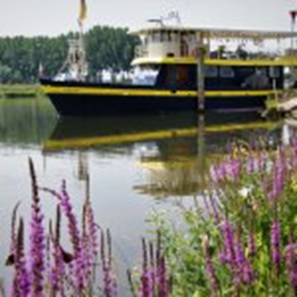
Lesbrief De Blauwe Bever
Insteek
De leerlingen maken kennis met de geschiedenis van het safarischip De Blauwe Bever en het cultuurhistorisch landschap langs beide oevers van de Rijn, waar veel te zien en te ontdekken is. Zeldzame planten en dieren, maar ook dorpen en stadjes.
De expertise is aanwezig bij de gidsen van De Blauwe Bever.
Het programma voor de scholen bestaat uit 2 delen.
1ste gastles op school met aandacht voor de historie van het Safarischip en voor het cultuurhistorisch landschap en monumenten aan beide oevers van de Rijn.
2de een vaartocht met het Safarischip De Blauwe Bever vanaf opstapplaats Rhenen. De vaartocht duurt ca. 90 min. Een vaartocht kost € 15 maar dankzij financiële bijdragen van het Cultuurplatform Rhenen en het Vallei Jeugdfonds betaalt u € 2 per deelnemer.
Het programma is geschikt voor de groepen 5/6/7.
Maximaal 55 deelnemers per vaartocht.
Tochten vanaf 1 april 2018 volgens vastgesteld vaarschema.
N.B. Neem als uitgangspunt de datum voor de vaartocht, daaraan voorafgaand wordt de gastles gepland. Maak de periode tussen varen en gastles zo kort mogelijk.
Inleidend fimpje TV Gelderland – Dit is mijn Gelderland
Voor meer informatie www.deblauwebever.nl
Neem contact op via info@deblauwebever.nl

De Blauwe Bever biedt ook mogelijkheden voor langere vaartochten, bijvoorbeeld voor een schoolreisje, zoals de Piratenvaart https://deblauwebever.nl/reserveren/

